Pressmeddelande 2011-11-07

Årets tio i topp på Allt för Hälsan: Från livsstilsappar till rooftop-yoga

De tio hälsosammaste nyheterna på Allt för Hälsan 10 – 13 november 2011 uppmärksammas på Nyhetstorget, en utställning direkt innanför mässans entré, vilken tillsammans med inspirationsutställningen på temat lust, skapad av Svenska Moderådet, slår an tonen för årets mässa. Två tydliga trender bland årets nyheter är teknik och resor. En tredje trend som har vuxit sig starkare under de senaste åren är ekologiska hudvårdsprodukter.

Hälsa + teknik = sant
Företaget Heartmath lanserar emWave2 - en stresshanterare i fickformat. Det är ett smidigt redskap för att lugna sinnet och träna upp ditt ”flow”, vilket ger bättre fokus, balans och energi. Dosan, som ryms i fickan, kan enkelt kopplas till ett program på datorn som ger direkt feedback på dina framsteg, samt tips på övningar, såsom andningsövningar, som kan bidra till en bättre samstämmighet i kroppen.
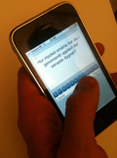

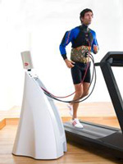MyLifestyleBuddy är en ny app för Iphone och Android som mäter olika hälsoparameterar, vilka tillsammans ger en bild av personens måluppfyllelse gällande de livsstilsförändringar han eller hon vill åstadkomma. Appen hjälper till att hålla koll på såväl kost och motion, som sinnestillstånd, stressfaktorer etc.

I samband med Allt för hälsan 2011 lanserar företaget Hypoxi ett nytt, unikt träningskoncept. Hypoxi är en naturlig träningsform som gör det möjligt att punktträna problemområden som lår, rumpa, mage och stuss. Hypoxis studio öppnar i Stockholm direkt efter mässan, så att de som är ivriga på att börja träna kan köra igång omedelbart.
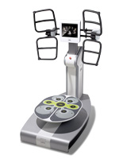
Med träningsmaskinen Huber Motion Lab tränar du såväl flera muskelgrupper som djupliggande muskelkedjor. Balans, koordination och koncentrationsförmåga sägs bli bättre genom regelbunden träning med maskinen som har ett antal förprogrammerade protokoll, bland annat för 12 olika sporter, pilates, samt rehabilitering.
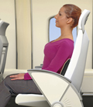

Pakvis är specialiserade på ergonomiska smarta produkter för vardagen. Nya Backvitalizer är en kudde för dig som har problem med dålig hållning, ont i ryggen, nacken eller skulderbladen, eller bara känner dig stel. Kudden hjälper till att räta upp ryggen samtidigt som du tränar upp rygg- och magmuskler. Funkar lika bra på kontoret som i bilen eller vid långa flygresor.

Resor och SPA, ny avdelning på AFH
Hos InShape Travel hittar du yogaresor och wellnessresor över hela världen. Välj mellan resor med fullt fokus på yoga och resor där yogan är mer av en krydda. Vill du pröva något nytt och unikt så kan du följa med på en yogasafari till New York, där du bland annat kan testa ett hissnande pass i Rooftop yoga, uppe på ett tak med hela New Yorks skyline framför dig.

Allt fler resenärer som vill förbättra sin hälsa, njuta av skönhetsbehandlingar, samt få ro för kropp och själ väljer Lettland som resmål. Kvaliteten på boende och behandlingar är lika hög som i Västeuropa, men priserna är betydligt lägre. På Allt för Hälsan får besökarna lära känna den havsnära staden Jurmala, som med sina många spa-hotell och rehabiliteringscentra, erbjuder rehabilitering, SPA-behandlingar och vila.
Naturlig skönhet
Salviderm Naturligtvis är en ny kroppsvårdsserie tillverkad med omtanke för både människa och miljö. Tillverkningen sker i egen fabrik i Nacka utanför Stockholm av naturliga/ekologiska råvaror. Serien består av ansiktstvätt, ansiktskrämer för olika hudtyper, sam kroppsvårdande produkter.

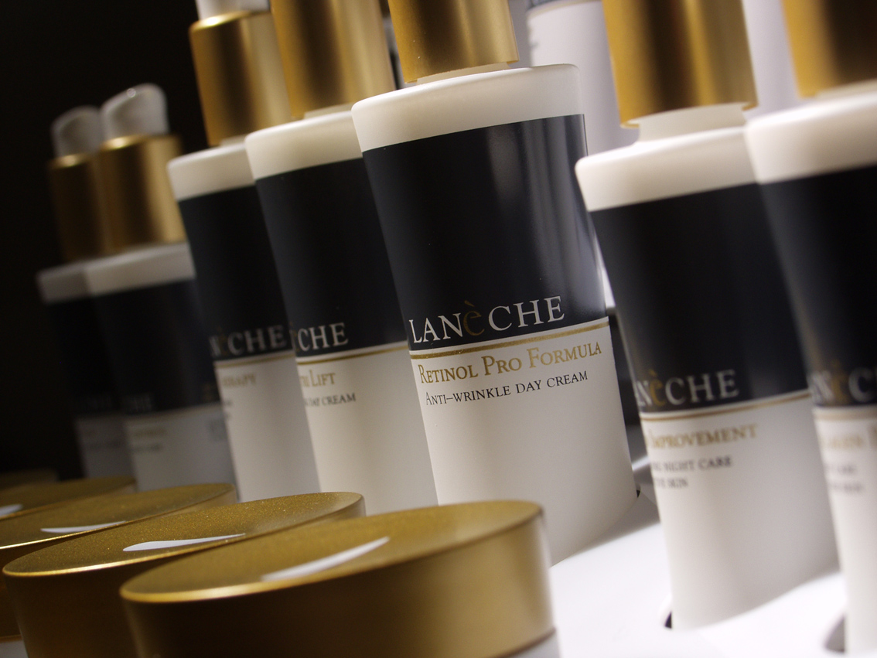Lanèche presenterar en ny serie av exklusiva produkter baserad på stamceller från växtriket med en unik Formula som ska optimera hudens funktioner på alla nivåer och förhindra hudens åldrande. Med hjälp av stamceller från schweiziskt äpple,"Swiss Apple Malus Domestica”, har Lanèche utvecklat en helt ny teknik för att bromsa hudens åldrande, få fastare och mer elastisk hud på hals och dekolletage och framförallt reducera rynkor.
Stöd till ny livsstil
Träningskedjan Actic vill med sitt program Lifestyle by Actic hjälpa människor att få en helhetssyn på sin hälsa och göra positiva förändringar för att få en bättre balans i livet. I programmet ingår bland annat kontinuerliga hälsoanalyser och individuella handlingsplaner, samt massor av inspiration och kunskap om träning, mat och motivation.

För mer information om utställarnas nyheter: www.alltforhalsan.se

Pressansvarig: Alexandra Kärnlund, telefon: 0709-699 767, e-post: alexandra@informedia.se

För mer information om Allt för Hälsan:
Erik Rådström, projektledare, telefon: 070-789 4410, e-post: erik.radstrom@stofair.se

För pressackrediteringar:
Ida Mlowe, Stockholmsmässans presscenter, telefon: 08-749 4413, e-post: idla.mlowe@stofair.se

www.alltforhalsan.se
http://www.facebook.com/alltforhalsan

Fakta om Allt för Hälsan
• Allt för Hälsan äger rum den 10-13 november i C-hallen på Stockholmsmässan.
• Öppettider: torsdag och fredag 11-20, lördag och söndag 10-18.
• Syftet med Allt för hälsan är att motivera och inspirera hela familjen till ett hälsosammare liv.
• Mässan är indelad i fem områden: Träning & Motion, Kropp & Själ, Kost & Energi, Behandling & Relax och Naturlig Skönhet.
• Årets tema på Allt för Hälsan är lust.
• År 2010 kom 28 600 besökare till Allt för Hälsan. Mässbesökarnas antal har ökat med 77 % sedan starten 2006.
• Parallellt med Allt för Hälsan går mat- och dryckesmässan Mitt Kök och båtmässan Scandinavian Boat Show samt skidåkarnas nya mässa Winter Show. Totalt förväntas cirka 70 000 personer besöka Stockholmsmässan den 10-13 november.

